Video Compression Report

1. Na początku uruchomiłem wersję bez kompresji bezstratnej ByteRun. Przetestowałem sześć wariantów subsamplingu, bez zmiany dzielnika, ponieważ stosowanie DPCM bez kompresji bezstratnej według mnie nie ma sensu — jego jedynym celem jest generowanie zer w danych, co ułatwia kompresję. Wizualnie różnice były praktycznie niezauważalne. Nietypowy był jedynie przypadek 4:4:4, bo na plocie różnic pojawiały się wyraźne zmiany, mimo że wykres rozmiaru danych potwierdzał brak różnic w warstwach Cr i Cb. W pozostałych wariantach rozmiary danych Cr i Cb zmniejszyły się zgodnie z oczekiwaniami: o 50% dla 4:2:2 i 4:4:0, o 75% dla 4:2:0 i 4:1:1 oraz o 84% dla 4:1:0. Różnice RGB były widoczne jedynie minimalnie na plocie różnic, bez wpływu na jakość wizualną.

2. Dlatego postanowiłem wybrać do testów z ByteRun'em trzy warianty subsamplingu: 4:4:4, 4:2:0 i 4:1:0. Zdecydowałem się na dzielniki 2 i 4, a 1 pominąłem, bo uznałem, że nie ma to sensu - np. różnica –255 nie zmieści się w int8.

Przy moich ustawieniach (klatka kluczowa co 5 ramek) pojawiły się artefakty w postaci czarnych i białych plam tam, gdzie zmieniała się zawartość kadru. Sprawdziłem też inne ustawienia (np. co 2 klatki) i inny film - efekt był podobny, choć mniejszy. Zgodnie z oczekiwaniami, skrócenie odstępu między klatkami kluczowymi zmniejszało te plamy (jeden z przykładów zawarłem w osobnym PDF-ie).

Chciałbym zaznaczyć, że w swoich testach nie używałem kompresji bezstratnej dla klatek kluczowych, bo bardzo to utrudnia cały pipeline. Potrzebujemy wtedy albo przechowywać wersję nieskompresowaną (co mija się z celem), albo każdorazowo dekodować, gdy chcemy skompresować inne klatki. Co prawda, z ByteRun’em na keyframe’ach da się uzyskać 20% lepszy wynik, ale kosztem dużej liczby obliczeń. Przykładowa różnica w czasie: 2.91 s vs 5.72 s, też dodałem do sprawozdania na sam koniec wykresy pokazujące wyniki kompresji z i bez kodowania klatek kluczowych.

Odpowiadając na pytania: najmniejsza odległość między klatkami kluczowymi poprawia jakość (choć możliwe, że te plamy to po prostu błąd w kodzie), ale np. odstęp 2 daje bardzo słabą kompresję. Uważam, że warto ustawić go na ok. 5, i chociaż im większy, tym więcej zyskujemy na kompresji, ale też rośnie ryzyko problemów z jakością. Kompresję warto stosować także dla kanału Y (daje 30–35% redukcji), natomiast kompresji bezstratnej dla klatek kluczowych nie używałbym w ogóle.

# No ByteRun

subsampling = 4:4:4

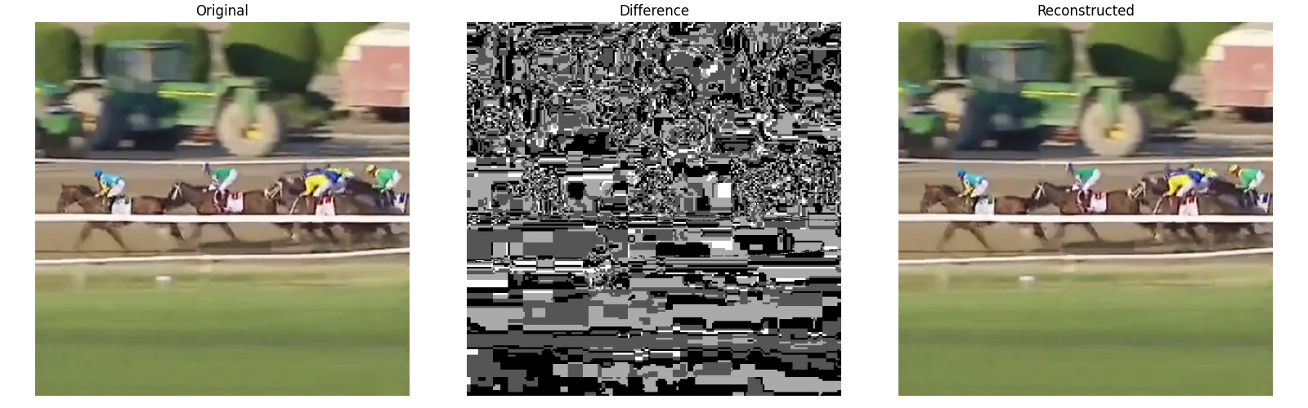

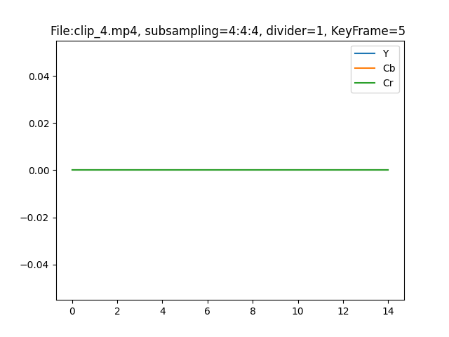

subsampling = 4:2:2

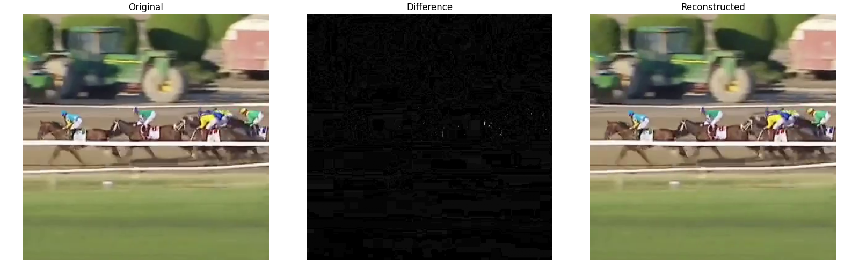

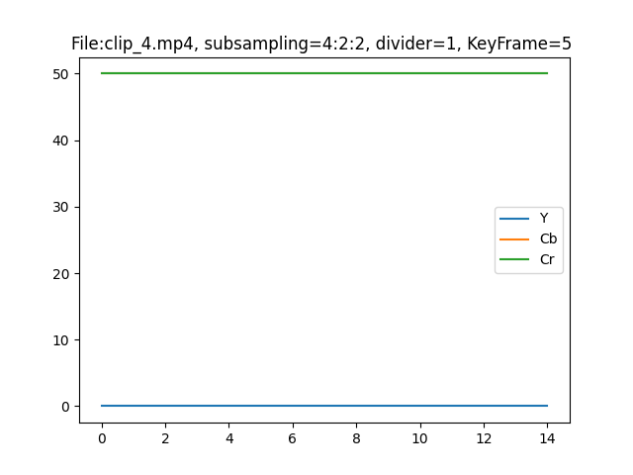

subsampling = 4:4:0

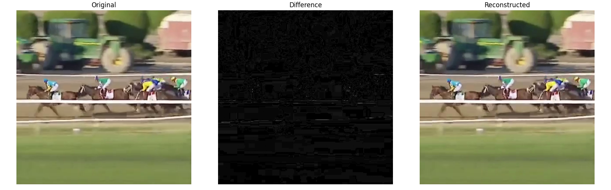

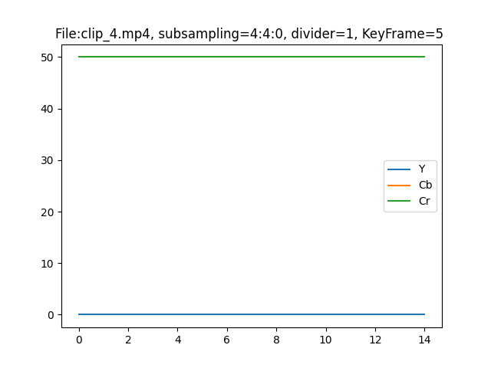

subsampling = 4:2:0

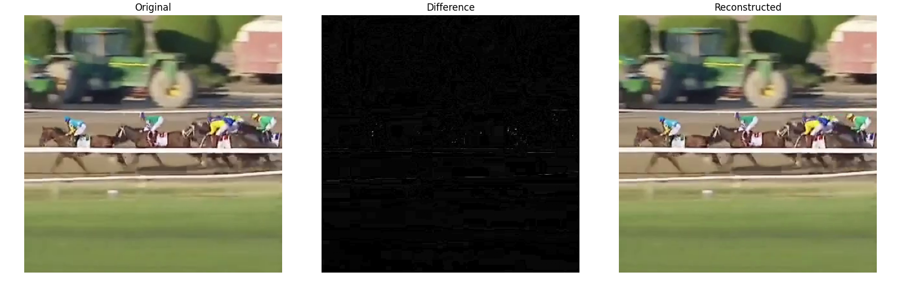

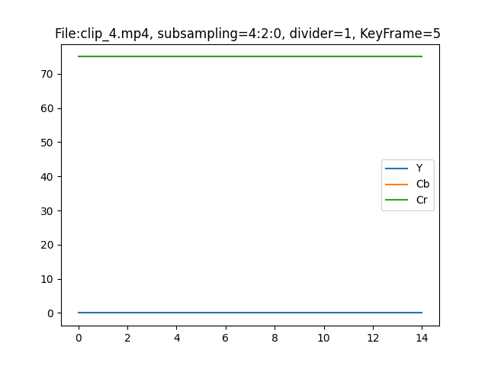

subsampling = 4:1:1

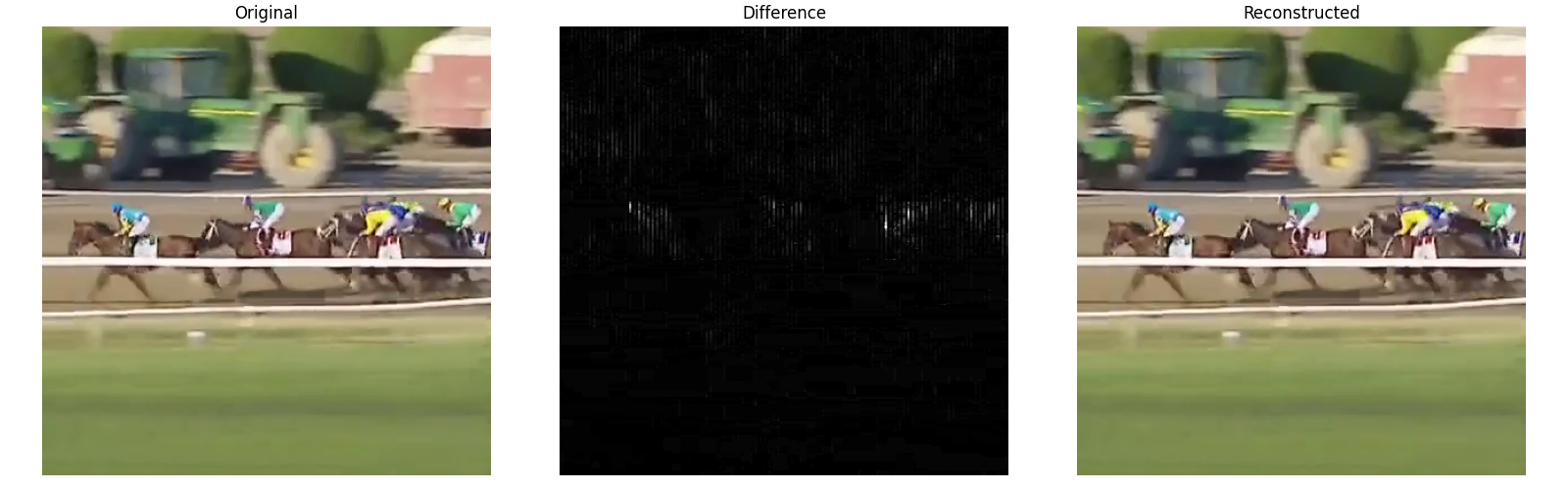

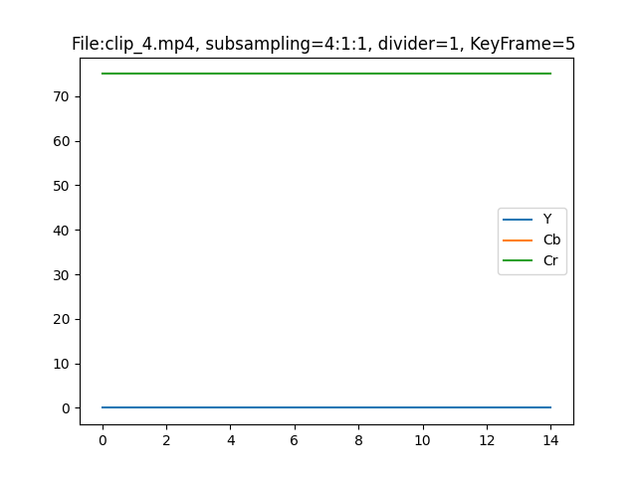

subsampling = 4:1:0

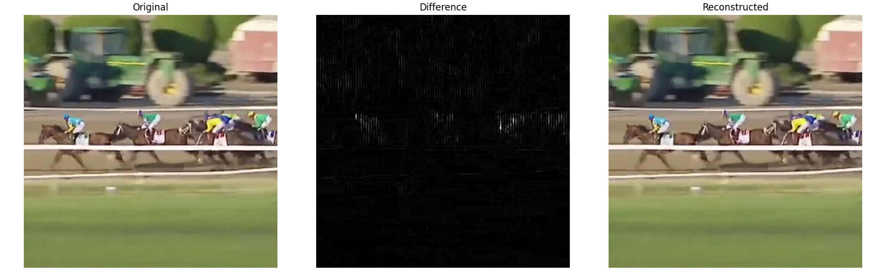

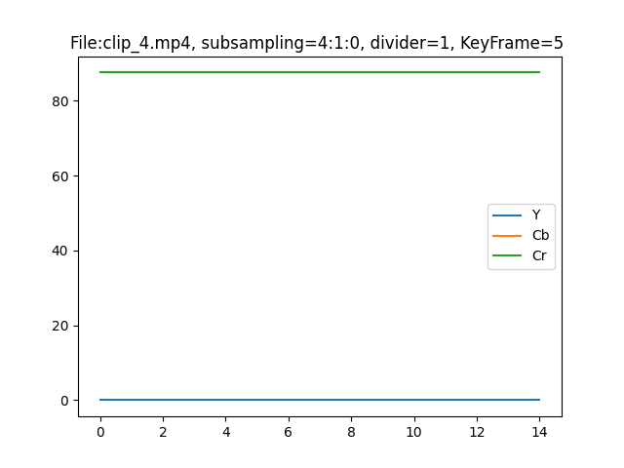

subsampling = 4:4:4

divisor = 2

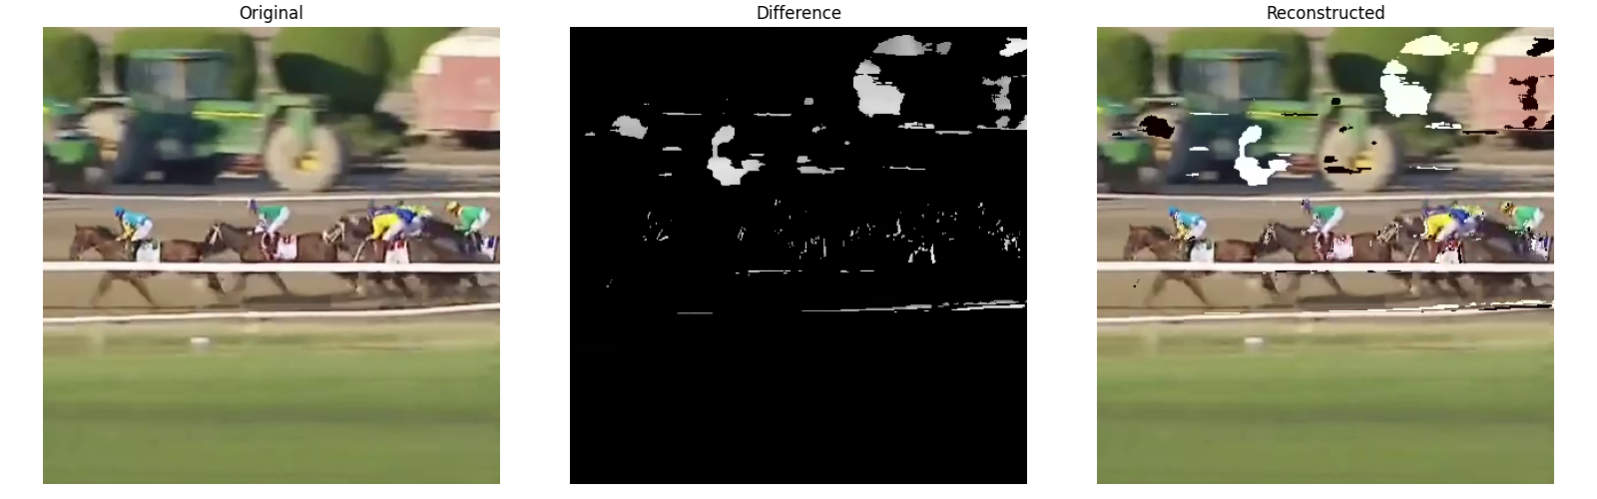

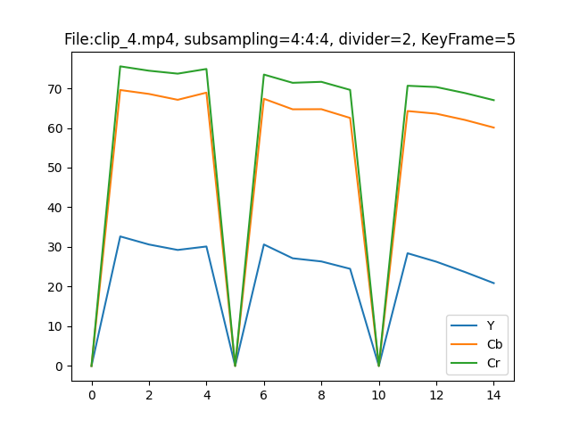

divisor = 4



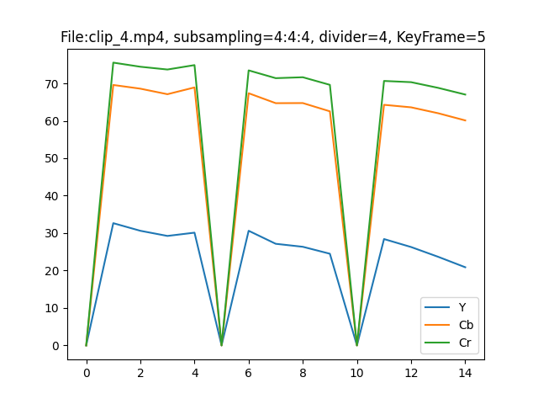

subsampling = 4:2:0

divisor = 2

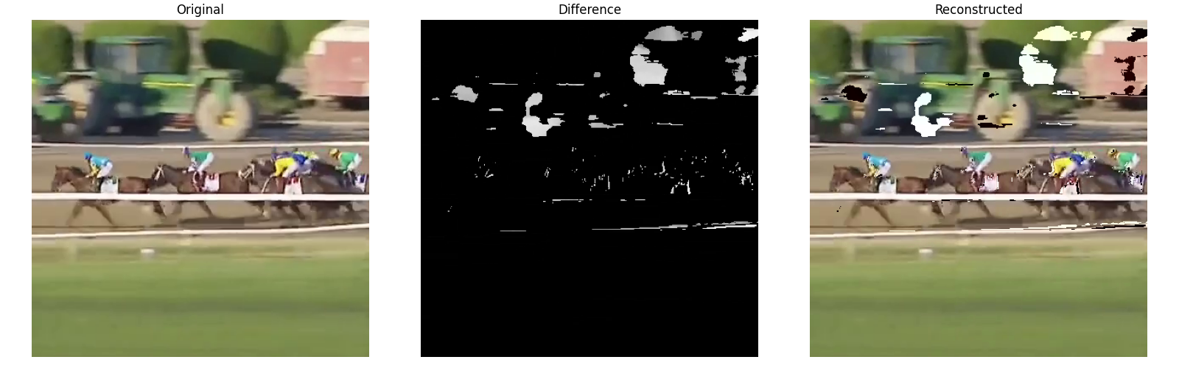

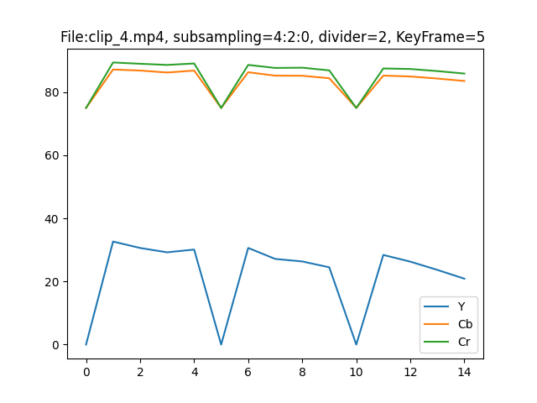

divisor = 4



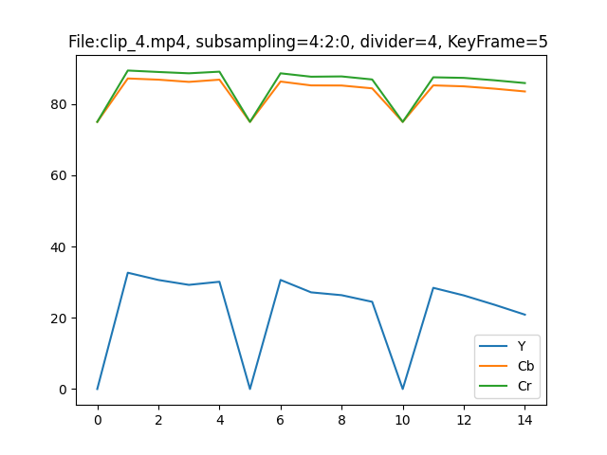

subsampling = 4:1:0

divisor = 2

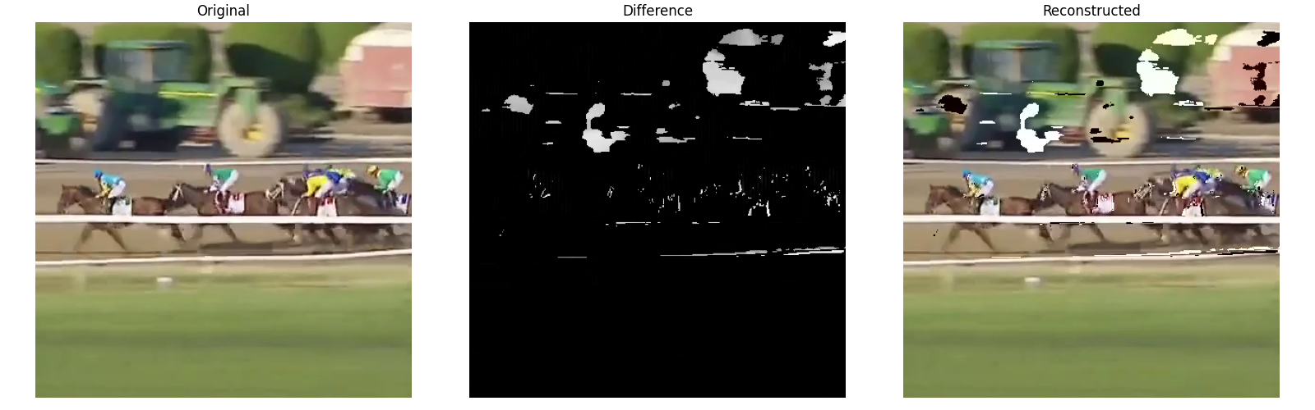

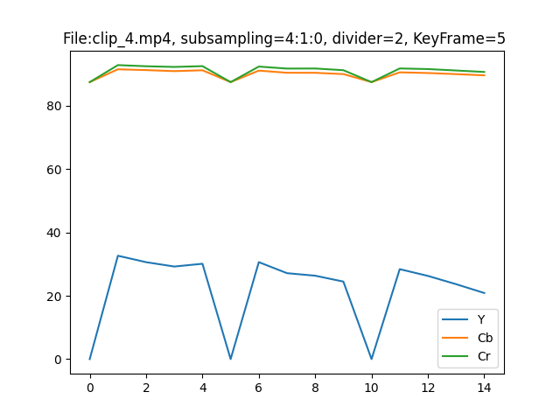

divisor = 4



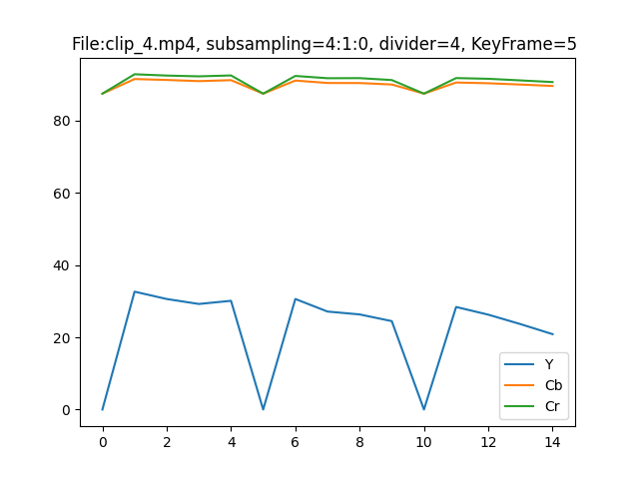

Z kompresją klatek kluczowych (5.72s)

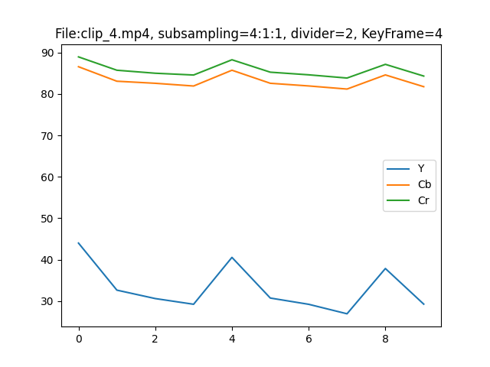Bez kompresji klatek kluczowych (2.91s)

